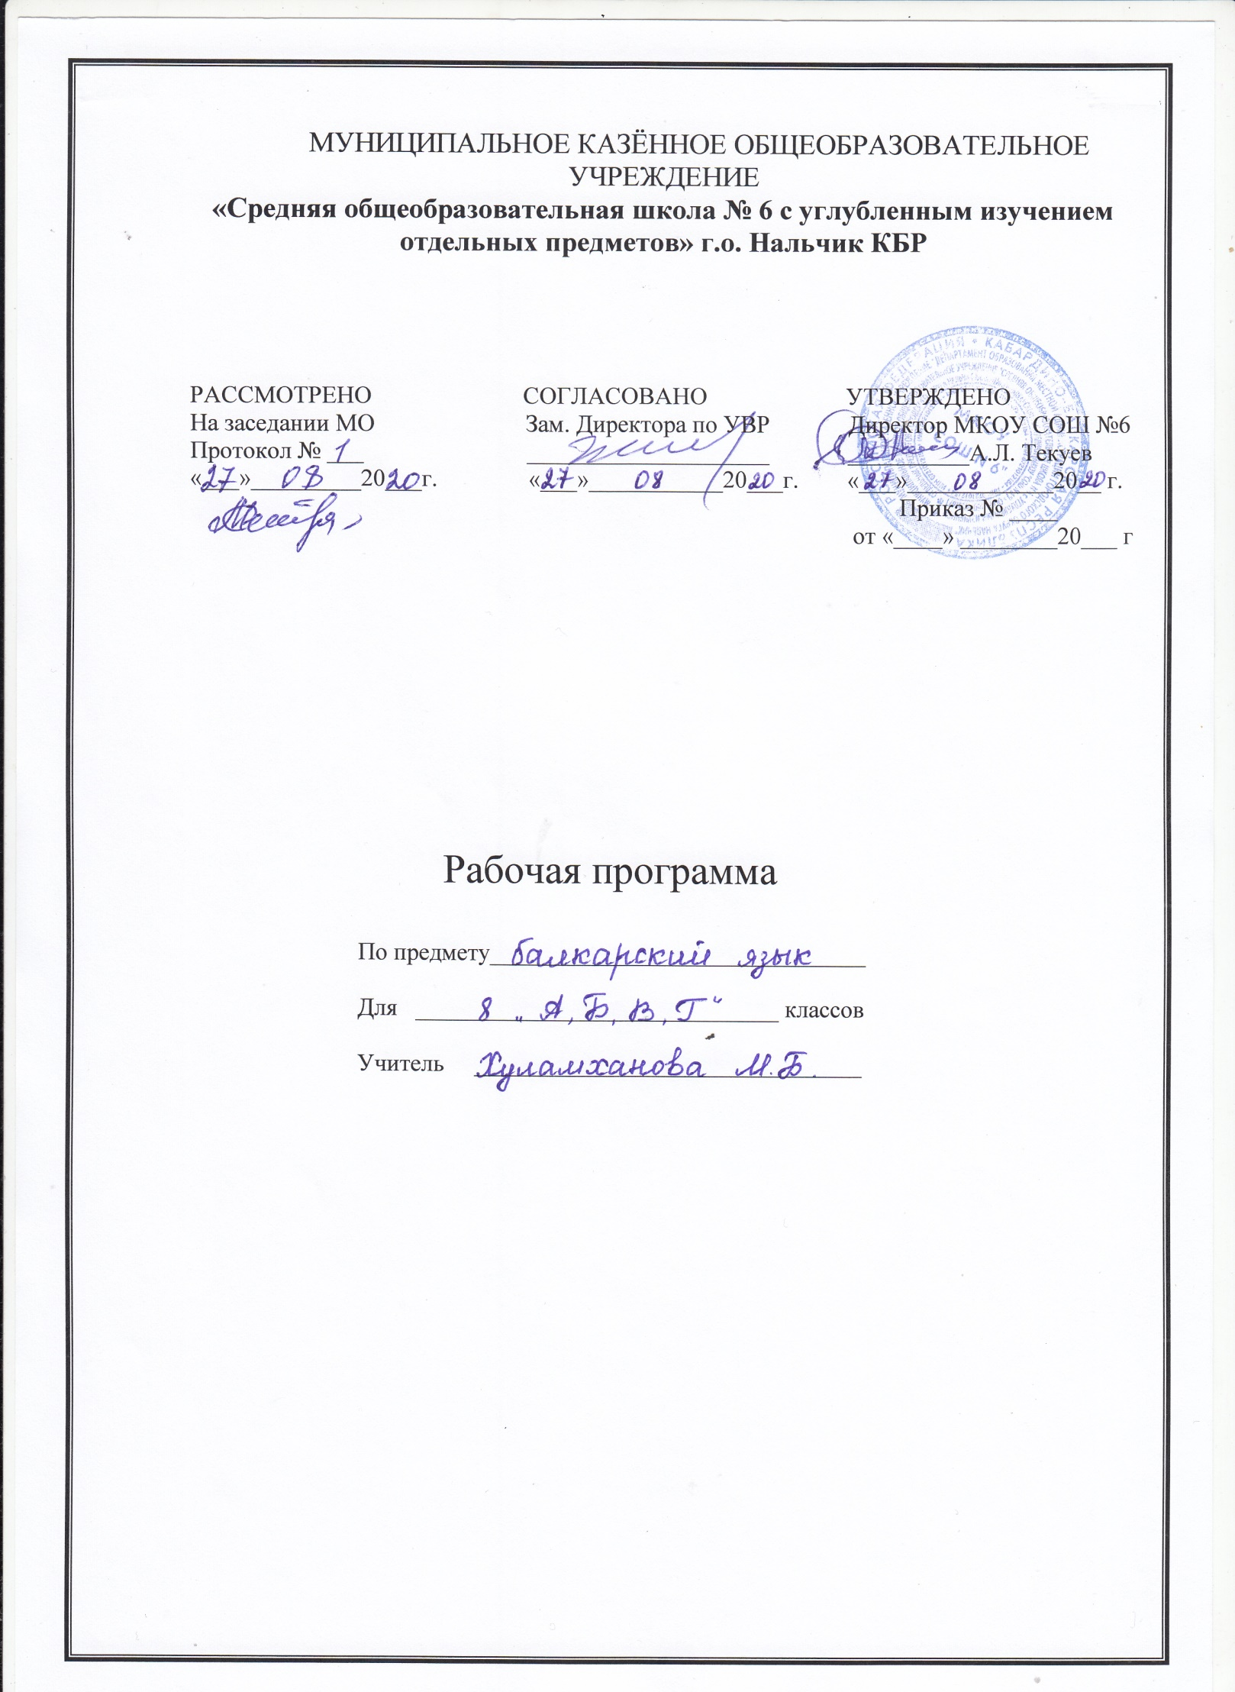
Пояснительная записка

Данная программа составлена в рамках выполнения республиканской целевой программы «Модернизация учебной книги на национальных языках на 2007 – 2011гг.», согласно Закону «Об образовании Российской Федерации» от 29.12.2012г. Она ориентирована на федеральный компонент государственного образовательного стандарта по национальным языкам и на Примерную образовательную программу по тюркским языкам для русскоязычных учащихся 5 – 9 классов.
Данная программа выполняет информационно – методическую, организационно – планирующую и контролирующую функции, она рассчитана на учащихся среднего этапа обучения общеобразовательной подготовки и для тех, которые желают изучать балкарский язык. На этом этапе обучения учащиеся овладевают теми минимальными качествами и навыками, без которых невозможно дальнейшее изучение балкарского языка.
Программа рассчитана на 102 ч. в год, 3 часа в неделю

УМК

Учебник: "Изучаем балкарский язык" 6 кл.
авторы Ф.К.Аппаева, Ж.Дажиева.
Нальчик,изд."Эльбрус",2015г.

ХАРАКТЕРИСТИКА УЧЕБНОГО ПРЕДМЕТА «БАЛКАРСКИЙ ЯЗЫК»

ЦЕЛИ И ЗАДАЧИ КУРСА

- формирование специальных умений и навыков по разделам программы;
- развитие речи, мышления, воображения, способности выбирать средства языка в соответствии с условиями общения развития интуиции и чувства языка;
- освоение элементарных способов анализа изучаемых явлений балкарского языка;
- овладение умениями правильно писать, читать, участвовать в диалогах, составлять несложные монологические высказывания;
- воспитание позитивного, эмоционально-ценностного отношения к балкарскому языку, чувства сопричастности к сохранению его уникальности и чистоты, пробуждение познавательного интереса к родному слову, стремление совершенствовать свою речь.

Отличительные особенности рабочей программы.
Программа построена с учетом принципов системности, научности и доступности, а также преемственности и перспективности между различными разделами курсов.
Уроки спланированы с учетом знаний, умений и навыков по предмету, которые сформированы у школьников в процессе реализации принципов развивающего обучения. На первый план выделяется раскрытие и использование познавательных возможностей учащихся как средство их развития и как основы для освоения учебным материалом.
Повысить интенсивность и плотность процесса обучения позволяет использование различных форм работы: письменной и устной под руководством учителя и самостоятельной и др. сочетание коллективной работы с индивидуальной и групповой снижает утомляемость учащихся от однообразной деятельности, создает условия для контроля и анализа полученных знаний, качества выполненных заданий.
Для пробуждения познавательной активности и сознательности учащихся в уроке включены сведения из истории балкарского языка, прослеживаются процессы формирования языковых явлений, их взаимность.
Материал в программе расположен с учетом возрастных возможностей. В программе предусмотрены вводные уроки, раскрывающие роль и значение балкарского языка.
Программа предусматривает прочное усвоение материала.
В программе также специально выделены часы на развитие связной речи. Темы по развитию речи – речеведческие понятия и виды работы над текстом – пропорционально распределяются между грамматическим материалом. Это обеспечивает равномерность обучения речи условия его организации.

ПЛАНИРУЕМЫЕ РЕЗУЛЬТАТЫ ОСВОЕНИЯ ПРЕДМЕТА
Личностные результаты.
Под личностными результатами освоения учебного предмета понимается система ценностных отношений учащихся к себе, другим ученикам, самому учебному процессу и его результату. Личностными результатами изучения балкарского языка в начальной школе являются:
1. Формирование гражданской идентичности личности;
2. Формирование доброжелательности, уважения и толерантности к другим народам;
3. Формирование готовности и способности к саморазвитию;
4. Формирование общего представления о мире как о многоязычном и поликультурном сообществе;
5. Осознание языка, как средства общения между людьми;
6. Знакомство с этикетом балкарского народа.
Метапредметные результаты.
Под метапредметными результатами освоения предмета понимаются способы деятельности, применимые как в рамках образовательного процесса, так и при решении проблем в реальных жизненных ситуациях. Метапредметными результатам изучения языка являются:
1. Развитие умения взаимодействовать с окружающими;
2. Развитие коммуникативных способностей, расширение лингвистического кругозора школьника;
3. Развитие познавательной, эмоциональной и волевой сфер младшего школьника, формирование мотивации к изучению балкарского языка;
4. Овладение умением координированной работы с разными компонентами учебно-методического комплекта.
Предметные результаты:
1. Приобретение начальных навыков общения в устной и письменной форме с носителями балкарского языка.
2. Освоение начальных лингвистических представлений, необходимых для овладения на элементарном уровне устной и письменной речью на балкарском языке, расширение лингвистического кругозора.
3. Сформированность дружелюбного отношения и толерантности к носителям другого языка.
Предметные результаты дифференцируются по 5 сферам: коммуникативной, познавательной, ценностно-ориентационной, эстетической и трудовой.
В познавательной сфере: умение сравнивать языковые явления родного и балкарского языков; умение опознавать грамматические явления, отсутствующие в родном языке; умение систематизировать слова; умение пользоваться языковой догадкой; умение действовать по образцу; умение пользоваться справочным материалом; умение пользоваться двуязычным словарем.
В ценностно-ориентационной сфере: представление о балкарском языке как средстве выражения мыслей, чувств, эмоций; приобщение к культурным ценностям другого народа через произведения детского фольклора.
В эстетической сфере: владение элементарными средствами выражения чувств и эмоций на балкарском языке; развитие чувства прекрасного в процессе знакомства с образцами доступной детской литературы.
В трудовой сфере: умение следовать намеченному плану в своем учебном труде; умение вести словарь.
В результате освоения основной образовательной программы начального общего образования учащиеся достигают личностных, метапредметных и предметных результатов.

МЕСТО ПРЕДМЕТА В УЧЕБНОМ ПЛАНЕ
Место предмета «Балкарский язык» в учебном плане определяется дополнительным характером курса. На его изучение в начальной школе отводится 102 часа в 8 классе.

СОДЕРЖАНИЕ УЧЕБНОГО ПРЕДМЕТА
Содержательные разделы (блоки) программы не повторяют основной курс русского языка, а дополняют его и при этом ориентированы на практическое применение полученных знаний. Представленная рабочая программа опирается на содержание разделов

№ | ТЕМЫ РАЗДЕЛОВ | КОЛ-ВО ЧАСОВ | К/РАБОТЫ
1 | Ана тилим- жаным-тиним | 1 | 2
2 | Къайтарыу | 12
3 | Мен.Мени жашауум. | 12
4 | Ата журтум-туугъан жерим | 23
5 | Битимле бла жаныурла дуниясы | 14
6 | Россейни ара шахарында | 9
7 | Тюркде жолоучулукъда | 9
8 | Миллетибизни белгили адамлары | 9
9 | Дуния закийлери | 3
10 | Ёмюрлени теренинден | 8

Календарно-тематическое планирование 8 класс. Балкарский язык.
102 часа, 3ч. в неделю.

№ | ТЕМА УРОКА | Кол-во  часов | Дата  проведения | Факт-ая  дата
1. | Биз школгъа барабыз.(1 д.) | 1
2. | Ачыкъ тауушла. Зауукълу кюнле.(2,3,4 дерсле). | 1
3. | Сингармонизм.(5 д.) | 1
4. | Биз 8-чи классда окъуйбуз.(6 д.) | 1
5. | Мени школ жашауум.(7 д.) | 1
6. | Дневник-окъуучуну кюзгюсюдю.(8 д.) | 1
7. | Къысыкъ тауушла.Азаматны шуёхлары.  (9 д.) | 1
8. | Сёзню бёлюмю. К.Кулиев"Устаз Борис Игнатьевич".(11д.) | 1
9. | Бизни жангы школубуз.(12-13 д.) | 1
10. | Фразеологизмле.(14 д.) | 1
11. | Таматала бла кичиле.(15-16 д.) | 1
12. | Тилни кесеклери. Биз насыплы юйюрбюз.(17 д.) | 1
13. | Алтын къол устала.(18 д.) | 1
14. | Анабызны туугъан кюню.(19 д.) | 1
15. | Ат.(20-21 д.) | 1
16 . | Атланы къауумлары.(22-23 д.) | 1
17. | Атланы болушлада жалгъаныулары.  (25 д.) | 1
18. | Баш болуш.(26 д.) | 1
19. | Иеликчи болуш.(28 д.) | 1
20. | Бериучю болуш.(30-31д.) | 1
21. | Тамамлаучу болуш.(32 д.) | 1
22. | Орунлучу болуш.(33-34 д.) | 1
23. | Башлаучу болуш.(35-36 д.) | 1
24. | Бегитиу ишле.(37-38 д.) | 1
25. | Иели атла.(39 д.) | 1
26. | Экология ингир.(40-41 д.) | 1
27-  28 | Иели атланы жалгъаныулары.(42-43 д.) | 1
29. | Сыфат.Адамны чархы.(45 д.) | 1
30. | Сыфатны къуралыулары.(46 д.) | 1
31. | Адамны жюреги.(47 д.) | 1
32. | Къош сыфатланы къуралыулары.(48 д.) | 1
33. | Сыфатны айтымда жюрютюлюую  (49 д.) | 1
34. | Сыфатны даражалары.(50 д.) | 1
35 | Сыфатны тенглешдириу даражасы.(51д.) | 1
36. | Сыфатны кемлик даражасы.(52-53 д.) | 1
37. | Сыфатны айырма даражасы.Адамны саулугъу.(54-55д.) | 1
38. | Бегитиу ишле.(56 д.) | 1
39. | Бош заман.(57 д.) | 1
40. | Санау.(58 д.) | 1
41. | Малкъар театрны тарыхындан.(59 д.)  Санчы санау. | 1
42. | Тизгинчи санау.(60 д.) | 1
43. | Къауумлаучу санау.(61-62 д.) | 1
44. | Юлюшчю санау.(63 д.) | 1
45. | Кесекчи санау.(64 д.) | 1
46. | Жууукъ санау.(65 д.) | 1
47. | Бегитиу ишле.(66 д.) | 1
48-49. | Алмаш.Пётр 1.(67-68 д.) | 1
50. | Сёзлеу.Санкт-Петербург.(69 д.) | 1
51. | Кунсткамера музей.(70 д.) | 1
52 | Сёзлеуню къуралыуу.(71 д.) | 1
53-54. | Эрмитажны тарыхындан.(72-73 д.) | 1
55. | Къырал Орус музей.(74 д.) | 1
56. | А.С.Пушкинни музей-юйю.(75 д.) | 1
57-58. | Сёзлеуню даража формалары.(76-77д.) | 1
59. | Сёзлуню айырма даражасы.(78 д.) | 1
60-61 | Петергоф.(79-80 д.) | 1
62. | Бегитиу ишле.(81д.) | 1
63. | Мен жашаргъа сюйген шахар.(82-83 д.) | 1
64. | Мёчюланы Кязим.(84-85 д.) | 1
65. | Къулийланы Къайсын.(86-87 д.) | 1
66-67. | Орунчу сёзлеуле.(88-89 д.) | 1
68-69. | Заманчы сёзлеуле.Биринчи таулу поэтесса.(90-91 д.) | 1
70. | Къудайланы Мухтар.(92-93 д.) | 1
71. | Жеттеланы Мустафир.(94-95 д.) | 1
72-73. | Сылтаучу эм муратчы сёзлеуле .  (96-97 д.) | 1
74. | Презентация "Белгилитаулуадам".  (98-99 д.) | 1
75-76 | Интернет.ёлчемчи сёзлеуле.(100-101 д.) | 1
77-78 | Компьютер революция.(102-103 д.) | 1
79. | Халчысёзлеуле.(104 д.) | 1
80. | Планшет.(105 д.) | 1
81. | Электрон китап.(106 д.) | 1
82. | Адеп-къылыкъны юсюнден.(109 д.) | 1
83. | Бетлеучю алмашла.(111 д.) | 1
84. | Бегитиу ишле.(112 д.) | 1
85. | Кесимлеучю алмашла.(113 д.) | 1
86. | Текст бла иш"Сагъыш этип сёлеш".  (114 д.) | 1
87. | Соруучу алмашла.(115 д.) | 1
88. | Белгисиз алмашла.(118 д.) | 1
89. | Кёргюзтюучю алмашла.(119 д.) | 1
90. | Ачыкълаучу алмашла.(120 д.) | 1
91. | Жомакъла. Бирликде-тирлик.(123 д.) | 1
92. | Бизни юй.(125 д.) | 1
93. | Ийнек бла халы. 1-чи кесеги.(126 д.) | 3
94. | Намыс. 1-чи кесеги.(130 д.) | 1
95. | Намыс. 2 чикесеги.(131 д.) | 1
96. | Эринчек къыз.(132 д.) | 1
97. | Жюз гаккы.(133 д.) | 1
98 | Къайтарыу. | 2

УМК, список литературы

№ п/п | Наименование объектов и средств материально-технического обеспечения
Библиотечный фонд (книгопечатная продукция)
1 | Учебник. Изучаем балкарский язык.6класс. Ф.К.Аппаева, Ж.Дажиева Нальчик, «Эльбрус», 2015 г.
Печатные пособия
2 | Словари балкарскому языку.
Технические средства обучения
3 | Персональный компьютер.

